[使用另篇5年前发表论文中的凝胶切片等问题！郑州大学第一附属医院与华中科技大学同济医学院合作论文遭遭质疑](https://mp.weixin.qq.com/s?__biz=Mzk1NzgyODkzOQ==&mid=2247486373&idx=2&sn=571db7d891fdec253e1d0ec57fe11684&chksm=c229d860e09a9919298a31bc4cfd1e6ccb13ced124fcdc7a0f384d1281054f03892ebf945b77&scene=126&sessionid=1743698037)

[洞察学术](javascript:void(0);)2025-04-03 09:41:15澳大利亚

# 近日，一篇发表在Theranostics (2022)刊上的标题为"Targeting regulated cell death in tumor nanomedicines“靶向肿瘤纳米药物中的调节细胞死亡(DOI: 10.7150/thno.67932)的研究论文被知名学者Actinopolyspora biskrensis指出和一篇相隔 5 年发表的论文似乎使用了凝胶切片的一部分。该论文由来自郑州大学第一附属医院超声科; 华中科技大学同济医学院附属同济医院妇产科; 华中科技大学同济医学院附属协和医院核医学科; 海南省人民医院超声科; 华中科技大学同济医学院附属同济医院超声科中德同济明爱超声医学研究中心的作者Qinghu Zeng , Xiangyi Ma , Yangmeihui Song , Qiqing Chen , Qiuling Jiao , Liqiang Zhou共同完成。

**通讯作者：Qiuling Jiao (郑州大学第一附属医院超声科) Liqiang Zhou(华中科技大学同济医学院附属同济医院超声科中德同济明爱超声医学研究中心)**

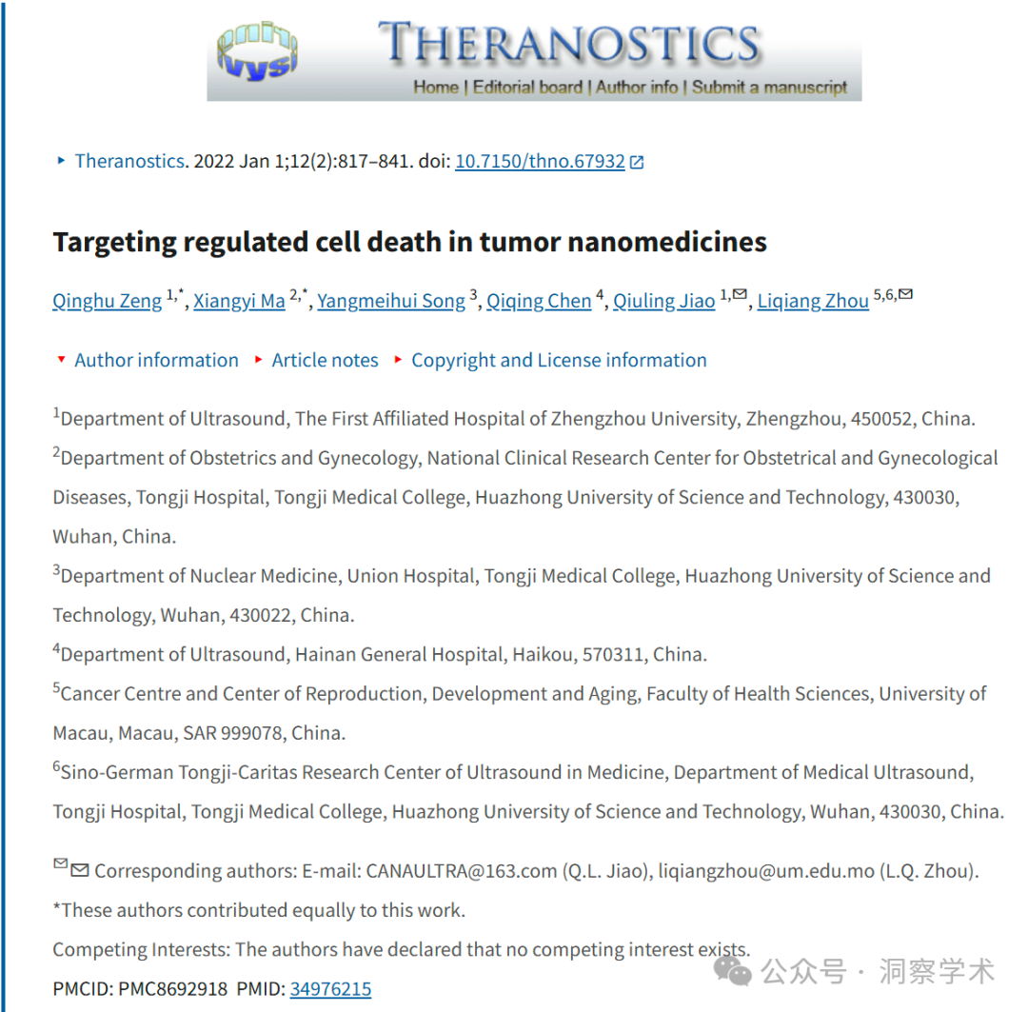

**2025年4月Actinopolyspora biskrensis在pubpeer上提出质疑：**

这篇论文和一篇相隔 5 年发表的论文似乎使用了凝胶切片的一部分。然而，这两篇论文各自显示了一条额外的通道，这表明共同的第三方可能有权访问更大的图像。我没有看到任何共同的作者。

为了帮助识别，请注意两幅图像中似乎重叠的 3 个泳道的中间泳道有一条从左上到下再到右下的痕迹。

图 4C，美国癌症研究杂志（2017 年），pubmed：29312796，讨论于此处：https://pubpeer.com/publications/75E7F4BCCC1926E0D91EF8CD5A9750

图 4-II，Theranostics (2022)，doi：10.7150/thno.67932，讨论于此处：https://pubpeer.com/publications/1C88AD31580279B2CFF1B42376E17E

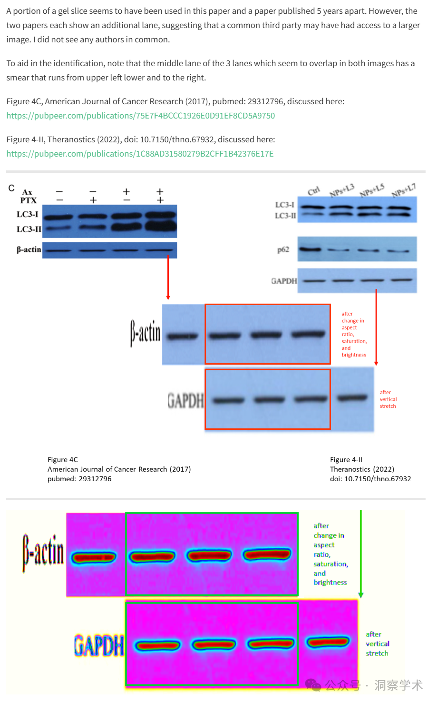

**2025年4月Actinopolyspora biskrensis在pubpeer上提出质疑：**

使用 ImageTwin，我发现许多图像似乎与其他不相关论文中的图像重叠或重复。我建议该期刊向ImageTwin咨询，看看他们的工具是否有助于识别所有这些图像。

以下是一个例子：

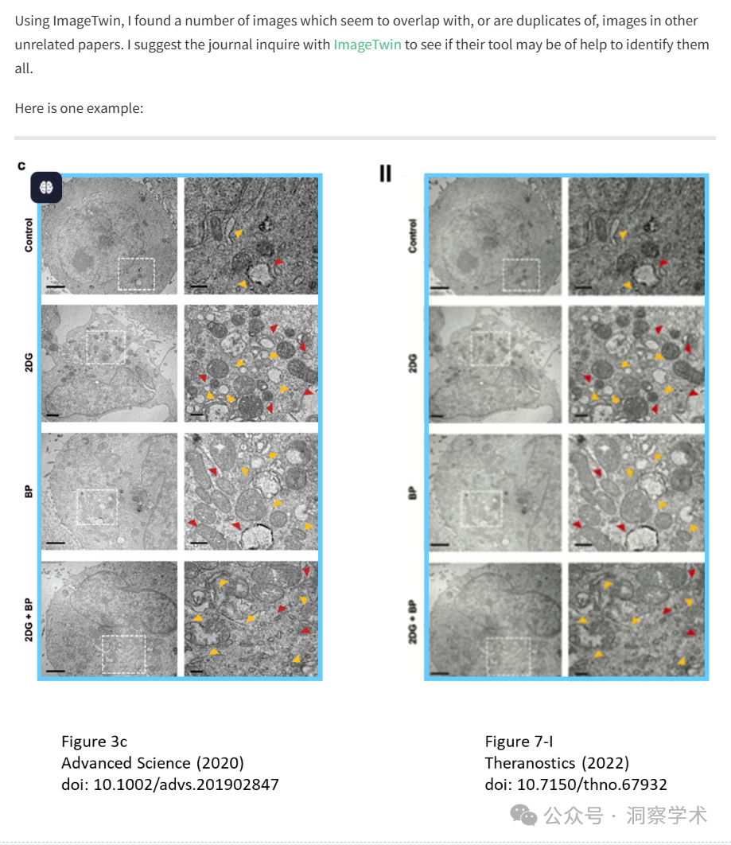

**2025年4月作者Liqiang Zhou在pubpeer上回应道：**

谢谢你的提问。本文（doi: 10.7150/thno.67932）是一篇评论文章，已获得授权合理引用以前发表的文章中的图片，并在插图中注明了参考来源。

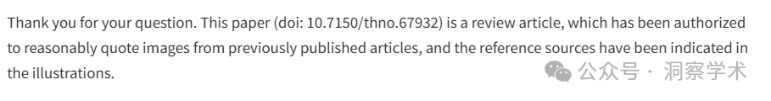

**2025年4月Actinopolyspora biskrensis在pubpeer上提出质疑：**

#3

感谢您纠正我。我所看到的图片省略了披露此内容的标题。我为我的疏忽向作者们道歉。

然而，这给我们留下了一个不同的问题，尽管这不是作者的错。

作者引用的图 4A-II 来源是 [76] Ren X, Chen Y, Peng H, Fang X, Zhang X, Chen Q, et al. Blocking Autophagic Flux Enhances Iron Oxide Nanoparticle Photothermal Therapeutic Efficiency in Cancer Treatment. ACS Appl Mater Interfaces. 2018; 10: 27701-11.

如果图 4A-II 中的数据来自 Ren 等人（2018），则似乎 Ren 等人（2018）重复使用并重新标记了 Zhang 等人（2017）图 4C 中的数据，此处讨论：https ://pubpeer.com/publications/75E7F4BCCC1926E0D91EF8CD5A9750 。另外两篇论文有一些共同的作者。

虽然本文的作者在论文发表时不可能知道这个问题，但他们可能需要重新审视 Ren 等人（2018）中报告的数据的可靠性，并与期刊沟通以决定如何解决这个问题。

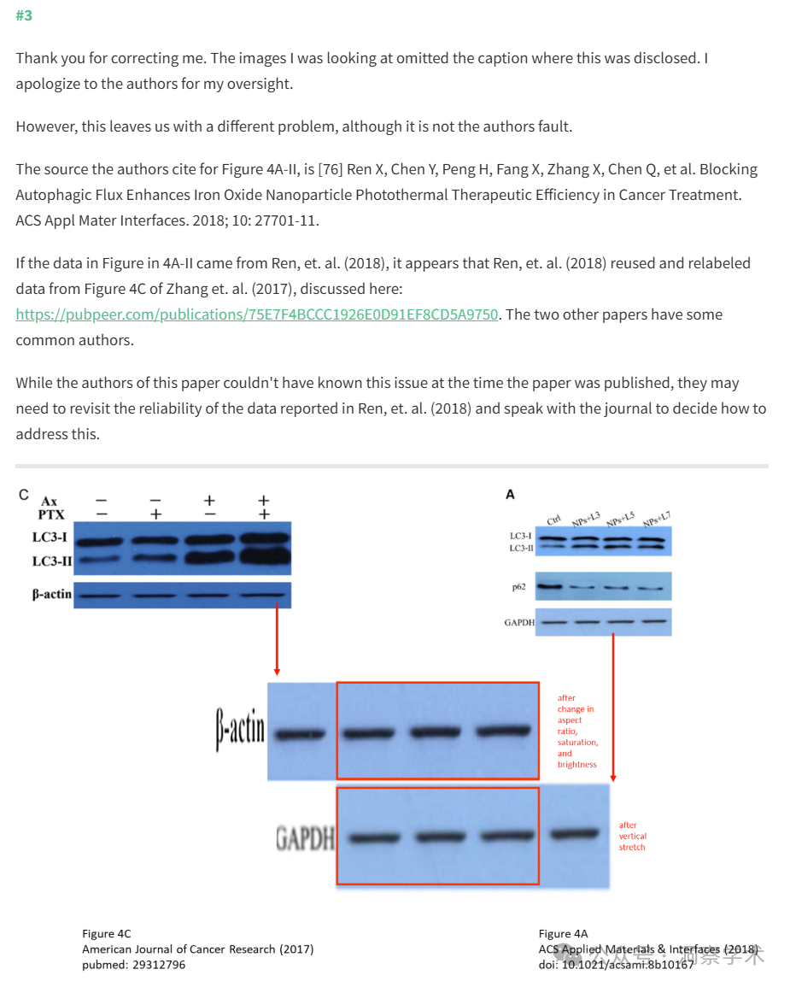

信息链接：

https://pmc.ncbi.nlm.nih.gov/articles/PMC8692918/#sec38

https://pubpeer.com/publications/1C88AD31580279B2CFF1B42376E17E#0

免责声明：

本文所涉及的信息均来自公开的学术网站和相关资料，力求内容准确可靠，但无法对其完整性、真实性或时效性作出绝对保证，仅供学术参考。如发现内容存在问题或有纰漏之处，请及通过私信联系我们(QQ: 3926830335)，以便及时核实和修正。

[#郑州大学第一附属医院](https://mp.weixin.qq.com/mp/appmsgalbum?__biz=Mzk1NzgyODkzOQ==&action=getalbum&album_id=3846570203278934016#wechat_redirect)